АЛГЕБРА | 7 | МАТЕМАТИКА НОВА | 
УРОК | 58 | www.matnova.com.ua

Тема: | Розкладання многочленів на множники за допомогою формул квадрата суми та квадрата різниці
Мета: | Формувати вміння розкладати многочлени на множники за допомогою формул квадрата суми та квадрата різниці. Розвивати навички згортання тричленів у квадрат двочлена та застосування цього методу для розв’язування рівнянь.
Компоненти ключових компетентностей:
Уміння:
використовувати формули квадрата суми та квадрата різниці для розкладання многочленів на множники.

застосовувати метод згортання тричленів у квадрат двочлена;

розв’язувати рівняння, що містять квадрати двочленів.

Ставлення:
усвідомлення значущості алгебраїчних методів для оптимізації обчислень;

формування впевненості у використанні формул скороченого множення.

Соціальні компетентності:
уміння аргументувати свої математичні дії при поясненні розв’язків;

розвиток навичок співпраці під час обговорення методів розкладання многочленів.

Хід уроку
- Організаційний етап
- Привітання
- Налаштування на роботу

- Вивчення нового матеріалу
// Перетворення тричлена у квадрат двочлена

 | - Пригадайте формули суми і різниці квадрата двочлена
 |  | 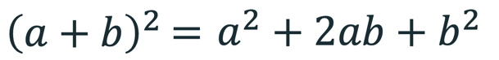 | 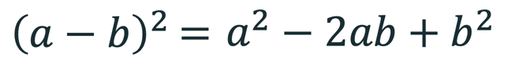

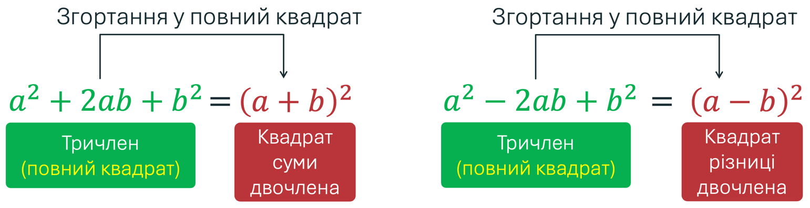

- Поміняли місцями ліву і праву частини, отримали тричлен, який згортається у квадрат двочлена.

Згортання у повний квадрат – перетворення тричлена, що є повним квадратом у квадрат двочлена.
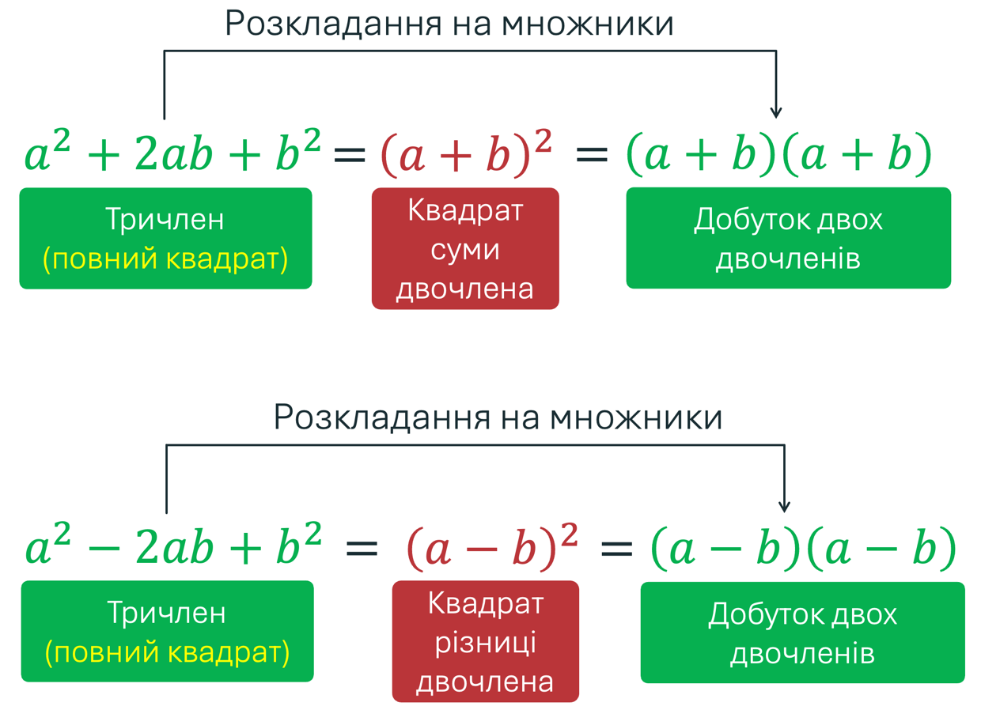

- Розвʼязування завдань
№1
Розкладіть на множники тричлен $9x^{2}+24x+16$

Розвʼязання:
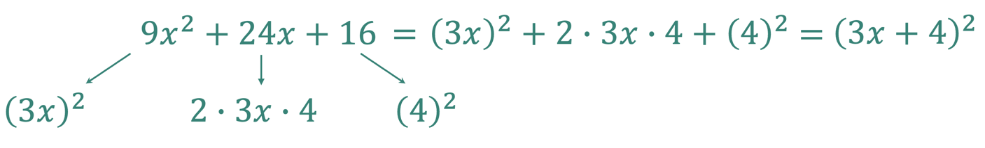

Відповідь: ${\left(3x+4\right)}^{2}$

№2
Розвʼяжіть рівняння $49x^{2}-28x+4=0$

Розвʼязання:
$$49x^{2}-28x+4=0$$
$${\left(7x-2\right)}^{2}=0$$
$$7x-2=0$$
$$7x=2$$
$$x=\frac{2}{7}$$
$$\text{Відповідь:} x=\frac{2}{7}$$

№3
Розкладіть на множники:
 |  | Відповідь:
 | $$x^{2}-8x+16;$$ |  | $$={\left(x-4\right)}^{2};$$
 | $$y^{2}+\frac{6}{7}y+\frac{9}{49};$$ |  | $$={\left(y+\frac{3}{7}\right)}^{2};$$
 | $$m^{2}-10m+25;$$ |  | $$={\left(m-5\right)}^{2};$$
 | $$0,04t^{2}+0,4t+1.$$ |  | $$={\left(0,2t+1\right)}^{2}.$$

№4
Розвʼяжіть рівняння:
$$x^{2}-12x+36=0$$
$$25y^{2}+10y+1=0$$
$$4t^{2}+1=-4m$$
$$9m^{2}=54m-81$$

Розвʼязання:
1) | $$x^{2}-12x+36=0$$  $${\left(x-6\right)}^{2}=0$$  $$x-6=0$$  $$x=6$$
2) | $$25y^{2}+10y+1=0$$  $${\left(5y+1\right)}^{2}=0$$  $$5y+1=0$$  $$5y=-1$$  $$y=-\frac{1}{5}$$
3) | $$4t^{2}+1=-4m$$  $$4t^{2}+4m+1=0$$  $${\left(2t+1\right)}^{2}=0$$  $$2t+1=0$$  $$2t=-1$$  $$t=-\frac{1}{2}$$
4) | $$9m^{2}=54m-81$$  $$9m^{2}-54m+81=0$$  $${\left(3m-9\right)}^{2}=0$$  $$3m-9=0$$  $$3m=9$$  $$m=3$$
Відповідь: |  | 1) | $$x=6;$$
 |  | 2) | $$y=-\frac{1}{5};$$
 |  | 3) | $$t=-\frac{1}{2};$$
 |  | 4) | $$m=3.$$

№5
Подайте тричлен $-4x^{2}+4x-1=0$ у вигляді виразу, що є протилежними до квадрата двочлена.

Розвʼязання:
$$-4x^{2}+4x-1=-\left(4x^{2}-4x+1\right)=-{\left(2x-1\right)}^{2}$$

Відповідь: $-{\left(2x-1\right)}^{2}$

- Домашнє завдання
Опрацювати §17  Виконати №720; 722; 732. | О.С. Істер  (2024)

